INGLÉS
Actividades para 4º grado para la semana del 13 al 17 de abril
Queridas familias: Esta semana haremos un último repaso sobre la unidad 6 “On the Beach”. Todas las actividades que propongo son para realizar en el libro o en la carpeta, pero como sé que algunas familias ya no tienen el libro dejo, en un ANEXO (al final del documento), imágenes de las actividades para que les sea de ayuda y los audios correspondientes a cada actividad.
Muchísimas gracias por el acompañamiento y el compromiso en estos tiempos. ¡Los chicos vienen trabajando muy bien!
Dejo mi correo electrónico nuevamente para que envíen consultas, si las tienen, o las actividades terminadas así puedo corregirlas: caritobaker@gmail.com
Saludos a cada uno de ustedes.
CLASE 1
Vamos a volver a leer y escuchar la canción que está en la Pag 62 (audio al final del documento). Como vimos la semana pasada, estos chicos quieren hacer diferentes cosas y no pueden. ¿Cómo decimos que queremos hacer algo? ¡Exacto! Decimos “I want to…” o “we want to…”. Ahora, ¿cómo decimos que NO queremos hacer algo?
Vamos a la carpeta y escribamos lo siguiente:
AFFIRMATIVE | NEGATIVE
I want to (yo quiero) | I don’t want to (yo no quiero)
We want to (nosotros queremos) | We don’t want to (nosotros no quermos)

Una vez que tengamos esto escrito en la carpeta, vamos a abrir el libro en la página 63 y vamos a hacer la actividad 2. Vamos a escuchar a Rick contar las cosas que le gusta hacer y las que no (audio al final del documento). Vamos a completar con un o una .
Y ahora, con la información que tenemos de la actividad 2, vamos a escribir las oraciones de la actividad 3. Podemos escribirlas en el libro o en la carpeta
CLASE 2
En la clase anterior vimos cómo decir que quiero hacer algo o que no quiero hacer algo. Pero, ¿cómo hacemos para preguntar?
Vamos a leer y escuchar el diálogo que vemos en la actividad 1 de la página 64 (audio al final del documento) prestando atención a las preguntas.
Ahora vamos a la carpeta y escribamos lo siguiente:
QUESTIONS AND ANSWERS
Do you want to __play frisbee__? Yes, I do
No, I don’t

Para practicar lo que hemos visto hasta ahora, vamos a hacer las dos actividades que están en la página 96. En la primera vamos a completar con want to o con don’t want to. En la segunda actividad, vamos a ordenar las palabras para hacer preguntas, y después las vamos a responder.
ANEXO
Pag 62 – Canción
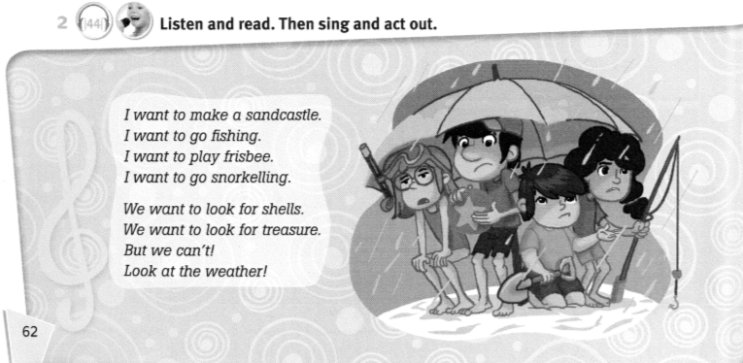
AUDIO: https://drive.google.com/open?id=1FyoiGOZ547spvItyWLw0V9WqaoJd58Vn
Pag 63 – act 2 y 3
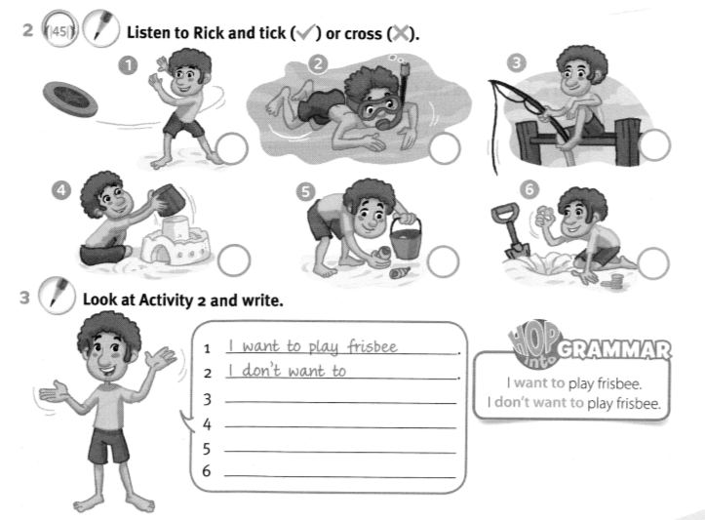
AUDIO: https://drive.google.com/open?id=1tNxgVlKdYahB_t0xIS1r4ke0Gk8U70Lg
Página 64 – diálogo
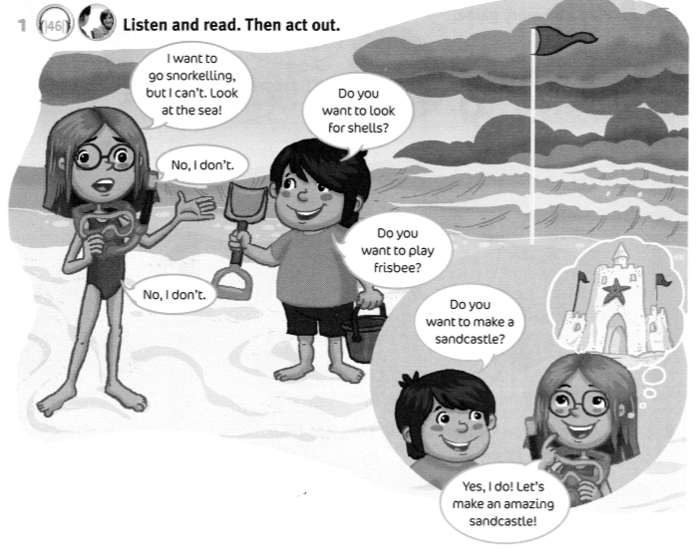
AUDIO: https://drive.google.com/open?id=1pGfiLltIYvMhet1xTlWhWr3Fxp9Ah3u7
Pag 96 – act 3 y 4
